**Begreber og spørgsmål til hormoner**

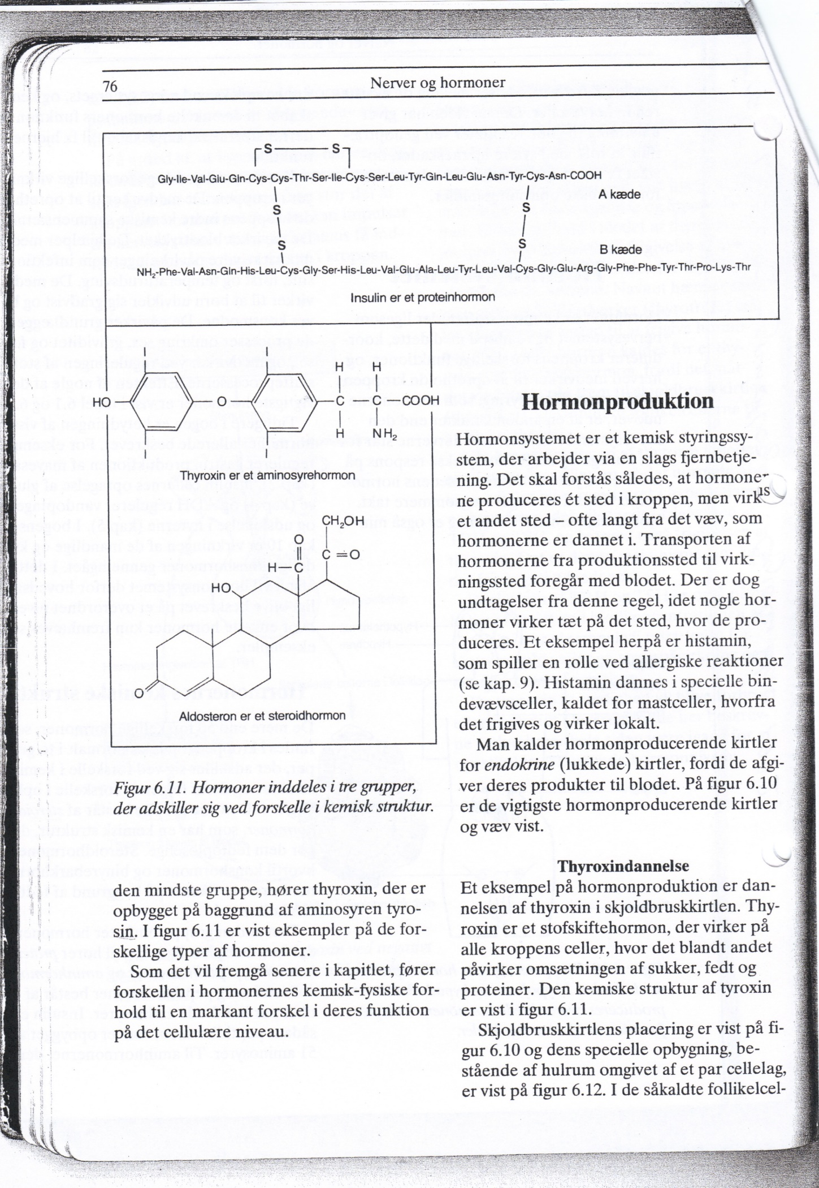

**Begreber:**

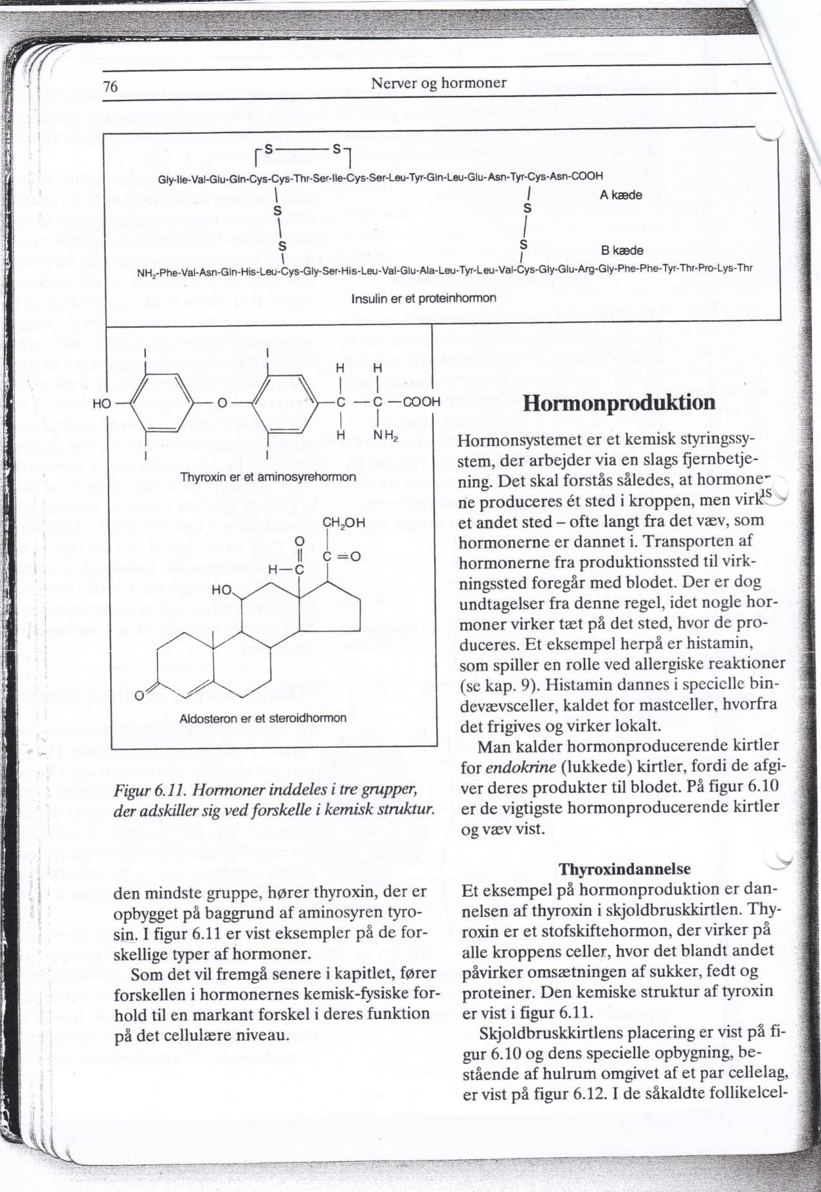**Endokrin signalering:**

**Parakrin signalering:**

**Eksempler på hormonproducerende kirtler:**

**Positiv feedback:**

**Negativ feedback:**

**Homeostase:**

**Vandopløselige hormoner (fig. 78, Biologi i fokus):**

**Fedtopløselige hormoner (figur 77, Biologi i fokus):**

**Hormontyper – kemisk opbygning, vand/fedtopløselighed:**

* **Glykoprotein/peptid-hormon:**
* **Amin-hormon (omdannet aminosyre):**
* **Steroid-hormon:**

**Eksempler på hormoner – hormontype + virkning i kroppen + sygdomme i forbindelse med hormonet:**

* **Insulin/glukagon:**
* **Erythropoeitin (EPO):**
* **Østrogen**
* **Progesteron**
* **Testosteron**
* **Thyroxin (sygdomseksemepel – Basedow)**

**Spørgsmål:**

**Hvilken generel funktion har hormoner i kroppen?**

**Hvor dannes hormoner?**

**Hvilke 3 grupper af hormoner findes der?**

**Hvorfor tager hormonel signalering længere tid end signalering med nervesystemet?**

**Hvad vil homeostase sige?**

**Giv et eksempel på et hormon og forklar hvordan det virker?**

**Hvordan påvirker hhv. vandopløselige og fedtopløselige hormoner cellen?**

**Hvordan reguleres effekten af hormoner?**